第 讲

长方体的表面积与展开图

**知识梳理**



长方体共有6个面（每个面都是长方形），8个顶点，12条棱.

在六个面中，两个对面是全等的，即三组对面两两全等（叠放在一起能够完全重合的两个图形称为全等图形．两个全等图形的面积相等，对应边也相等）．

　　长方体的表面积和体积的计算公式是：

　　长方体的表面积：S长方体＝2（ab＋bc＋ac）；

　　长方体的体积：V长方体＝abc．

正方体是各棱相等的长方体，它是长方体的特例，它的六个面都是正方形．如

果它的棱长为a，那么：　S正方体=6a2，V正方体=a3．

**典型例题**



**【例1】★如下图，一个边长为3a厘米的正方体，分别在它的前后、左右、上下各面的中心位置挖去一个截口是边长为a厘米的正方形的长方体（都和对面打通）．如果这个镂空的物体的表面积为2592平方厘米，试求正方形截口的边长．**

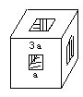

**【例2】★★**有一些相同尺寸的正方体积木，准备在积木的各面上粘贴游戏所需的字母和数目字．但全部积木的表面总面积不够用，还需增加一倍，请你想办法，在不另添积木的情况下，把积木的各面面积的总和增加一倍．

**【例3】★★一个长方体，前面和上面的面积之和是209平方厘米，这个长方体的长、宽、高是以厘米为单位的数，且都是质数．问这个长方体的体积和表面积各是多少?**

**【例4】★★** 如图11-3，一个正方体形状的木块，棱长l米，沿水平方向将它锯成3片，每片又锯成4长条，每条又锯成5小块，共得到大大小小的长方体60块．那么，这60块长方体表面积的和是多少平方米?

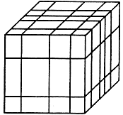

**【小试牛刀】右图是4×5×6正方体，如果将其表面涂成红色，那么其中一面、二面、三面被涂成红色的小正方体各有多少块？**

**【例5】★边长为1厘米的正方体，如图这样层层重叠放置，那么当重叠到第5层时，这个立体图形的表面积是多少平方厘米？**



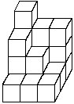**【小试牛刀】把19个棱长为1厘米的正方体重叠在一起，按右图中的方式拼成一个立体图形.求这个立体图形的表面积．**

**【例6】★★**图2—36是一个立方体纸盒的展开图，当折叠成纸盒时，标志为1的点与哪些点重合?

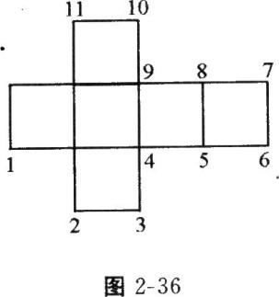

【例7】**★★**下图是正方体的11种展开图和2种伪装图（即它们不是正方体的展开图）．请你指出伪装图是哪两个？

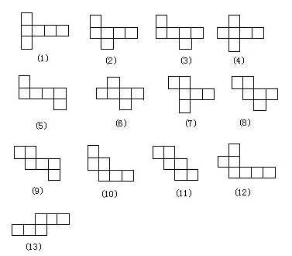

**【小试牛刀】**如下面的各图中均有若干个六面体，每小题图中的几个六面体上A、B、C、D、

E、F六个字母的排列顺序完全相同（即每个小题中六面体上刻字母的方式是完全一样的）

试判断各小题的图中A、B、C三个字母的对面依次是哪几个字母？

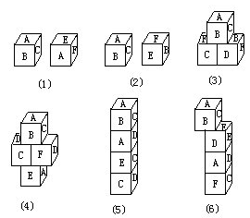

**【例8】★★**有一块正方体的蛋糕．用刀子将它一刀切成两半，为了使切口成正六边形，应该怎样切呢？

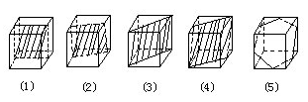

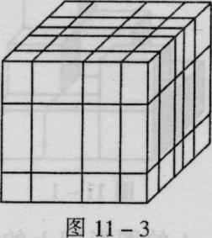**【例9】★★★如右图，一个正方体形状的木块，棱长l米，沿水平方向将它锯成3片，每片又锯成4长条，每条又锯成5小块，共得到大大小小的长方体60块．那么，这60块长方体表面积的和是多少平方米?**

**【例10】★★★一个长方体，六个面均涂满红色，沿着长边等距离切5刀，沿着宽边等距离切4刀，沿着高边等距离切n刀，试问：当。取什么值时，可使各个面上均没有红色的小方块有24块。**

**【小试牛刀】如图2—53，棱长1分米的正方体，沿AB棱垂直切4刀，沿BF棱垂直切5刀，沿BD棱水平切6刀，共得大小长方体210个，问210个长方体的表面积之和是多少?**

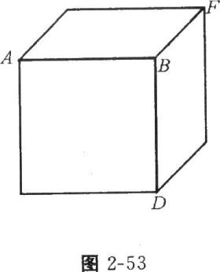

**课后作业**



**1.右图是由18个边长为1厘米的小正方体拼成的，求它的表面积。**

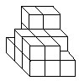

1. **（小数报数学竞赛决赛）右图是一个表面被涂上红色的棱长为lO厘米的正方体木块，如果把它沿虚线切成8个正方体，这些小正方体中没有被涂上红色的所有表面的面积和是多少平方厘米？**
2. **右图是一个边长为4厘米的正方体，分别在前后、左右、上下各面的中心位置挖去一个边长l厘米的正方体，做成一种玩具．它的表面积是多少平方厘米?**

**4.（首师大附小升初考试分班试题）一个正方体木块，棱长是1米，沿着水平方向将它锯成2片，每片又锯成3长条，每条又锯成4小块，共得到大大小小的长方体24块，那么这24块长方体的表面积之和是多少？**